Министерство образования Республики Беларусь

Министерство науки и высшего образования Российской Федерации

МЕЖГОСУДАРСТВЕННОЕ ОБРАЗОВАТЕЛЬНОЕ

УЧРЕЖДЕНИЕ ВЫСШЕГО ОБРАЗОВАНИЯ

«БЕЛОРУССКО-РОССИЙСКИЙ УНИВЕРСИТЕТ»

Кафедра «Автоматизированные системы управления»

**Отчет по лабораторной работе № 2**

**Создание запросов**

Выполнил: студент гр. ИСИТ-191

Харкевич А. В.

Проверил: Крутолевич С. К.

**Могилев, 2022**

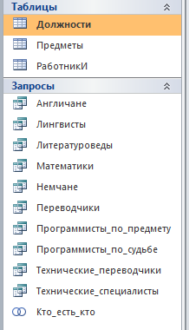

Содержание базы данных

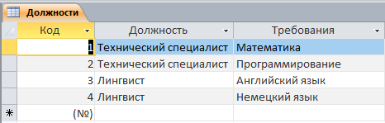

Таблица “Должности”

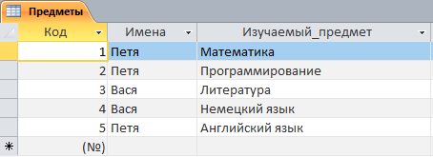

Таблица “Предметы”

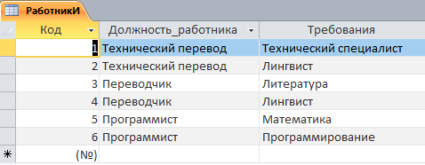

Таблица “Работники”

Запросы

**Англичане:**

SELECT Предметы.Имена, "Английский язык" AS Предмет

FROM Предметы

WHERE (((Предметы.[Изучаемый_предмет])="Английский язык"));

**Лингвисты:**

SELECT DISTINCT Имена, "Лингвист" AS Предмет

FROM Предметы, Должности

WHERE ((Предметы.Изучаемый_предмет = "Английский язык" AND Должности.Требования = "Английский язык") OR (Предметы.Изучаемый_предмет = "Немецкий язык" AND Должности.Требования = "Немецкий язык"));

**Литературоведы:**

SELECT Имена, "Литература" AS Предмет

FROM Предметы

WHERE Изучаемый_предмет = "Литература";

**Математики:**

SELECT Имена, "Математика" AS Предмет

FROM Предметы

WHERE Изучаемый_предмет = "Математика";

**Немчане:**

SELECT Имена, "Немецкий язык" AS Предмет

FROM Предметы

WHERE Изучаемый_предмет = "Немецкий язык";

**Переводчики:**

SELECT Литературоведы.Имена, "Переводчик" AS Предмет

FROM Литературоведы INNER JOIN Лингвисты ON Литературоведы.Имена = Лингвисты.Имена;

**Программисты_по_предмету:**

SELECT Имена, "Программирование" AS Предмет

FROM Предметы

WHERE Изучаемый_предмет = "Программирование";

**Программисты_по_судьбе:**

SELECT Математики.Имена, "Программист" AS Предмет

FROM Математики INNER JOIN Программисты_по_предмету ON Математики.Имена = Программисты_по_предмету.Имена;

**Технические_переводчики:**

SELECT Технические_специалисты.Имена, "Технический перевод" AS Предмет

FROM Технические_специалисты INNER JOIN Лингвисты ON Технические_специалисты.Имена = Лингвисты.Имена;

**Технические_специалисты:**

SELECT DISTINCT Имена, "Технический специалист" AS Предмет

FROM Предметы, Должности

WHERE ((Предметы.Изучаемый_предмет = "Математика" AND Должности.Требования = "Математика") OR (Предметы.Изучаемый_предмет = "Программирование" AND Должности.Требования = "Программирование"));

**Кто_есть_кто:**

SELECT Имена, Предмет AS Предмет_и_должности FROM Англичане

UNION SELECT Имена, Предмет AS Предмет_и_должности FROM Лингвисты

UNION SELECT Имена, Предмет AS Предмет_и_должности FROM Литературоведы

UNION SELECT Имена, Предмет AS Предмет_и_должности FROM Математики

UNION SELECT Имена, Предмет AS Предмет_и_должности FROM Немчане

UNION SELECT Имена, Предмет AS Предмет_и_должности FROM Переводчики

UNION SELECT Имена, Предмет AS Предмет_и_должности FROM Программисты_по_предмету

UNION SELECT Имена, Предмет AS Предмет_и_должности FROM Программисты_по_судьбе

UNION SELECT Имена, Предмет AS Предмет_и_должности FROM Технические_переводчики

UNION SELECT Имена, Предмет AS Предмет_и_должности FROM Технические_специалисты;

Контрольные вопросы

**1 Что такое запрос? Какие способы создания запросов существуют?**

Запрос – это основной инструмент взаимодействия пользователя с базой данных. С их помощью можно изменять данные в БД, таблицы, отношения и всё остальное. Создать запрос можно при помощи конструкторов, мастеров или непосредственно через язык SQL.

**2 Как при создании запроса установить условия отбора? Как осуществить поиск данных в диапазоне значений? Как используются выражения в запросе? Как сортируются данные в запросе? Как установить параметры в запросе? Как суммировать данные в запросе?**

Условия отбора в запроса указываются после специального слова WHERE, поиск данных в диапазоне значений происходит через слово BETWEEN, выражения всегда указываются в скобках, сортировка происходит через специальное слово SORT BY, суммировать данные в запросе можно через специальное слово SUM().

**3 Каково назначение запросов с групповыми операциями и перекрестных запросов? Какие функции используются в данных запросах?**

Групповые операции позволяют выделить из большого списка небольшое количество строк, связанных каким-либо общим признаком. При помощи перекрёстных запросов можно сгруппировать данные, но принцип группировки отличается от обычного GROUP BY — в перекрёстных запросах можно создавать собственные структуры таблиц из признаков, которые есть в кортежах. Оба эти признака очень полезны не только для компактного вывода, но и для удобства их дальнейшего использования.

**4 Логические операторы и их назначение. Назначение операторов BETWEEN, IN, LIKE.**

Логические операторы необходимы для сравнивания значений в столбцах на одинаковость или соответствуют ли они какую-то определённому значению. BEETWEEN позволяет сравнивать столбцы, значения в которых находятся в определённом диапазоне; IN — сравнивает, есть ли значение в определённом списке значений, указанном после оператора IN; LIKE — в основном применяется для сравнения строк с каким-то шаблоном (например, “%риве_” — ищет строки, где перед “риве” будет какое-то количество символов и в конце будет один любой символ).

**5 Встроенные функции даты и времени. Встроенные функции и операторы для работы с текстом. Встроенные функции преобразования типов данных.**

Функции даты и времени — ADDDATE(), ADDTIME(), CONVERT_TZ(), CURDATE(), NOW(), DATE(), DATEDIFF() и другие. Функции для работы с текстом — REVERSE(), SUBSTRING(), LTRIM(), CONCAT(), LOWER(), UPPER(), TRANSLATE() и другие. Функции преобразования типов данных — CAST() и CONVERT(), а также TO_CHAR, TO_NUMBER и TO_DATE.

**6 Как создаются запросы на обновление, добавление, удаление?**

Чтобы создать запрос на обновление, добавление, удаление, необходимо сперва открыть окно написания запроса, написать запрос на выборку/выбор таблицы и добавить к нему ключевые слова UPDATE/INSERT/DELETE и VALUES (если значения добавляются).